DECLARAÇÃO DE Concordância E RESPONSABILIDADE AUTORAIS

Declaramos que concordamos com a submissão e eventual publicação na Revista Brasileira de Educação e Saúde do trabalho intitulado “Impacto do curso de habilidades clínicas no conhecimento de semiologia médica dos estudantes de medicina” dos autores abaixo relacionados, tendo como Autor Correspondente a Sra. Gabriele Barros de Aviz, que ficará responsável por sua tramitação e correção. Declaramos, ainda, que o referido artigo se insere no escopo e foco da Revista Brasileira de Educação e Saúde na área de conhecimento: educação médica, tratando-se de um trabalho original, que não foi publicado ou está sendo considerado para publicação em outra revista, que seja no formato impresso ou eletrônico.
O (os) autor (es) do artigo também declara(m):
- Declaro que participei suficientemente do trabalho para tornar pública minha responsabilidade pelo conteúdo;
- Sendo a produção aprovada, autorizo a Revista Brasileira de Educação e Saúde, para encaminhamentos pertinentes junto as bases de dados de indexação de periódicos científicos.
- Declaramos que não há conflitos de interesses entre os autores do artigo submetido para apreciação na Revista Brasileira de Educação e Saúde.
- Declaro e concordo que os direitos autorais referentes ao artigo acima se tornarão propriedade exclusiva da Revista Brasileira de Educação e Saúde, sendo permitida a reprodução parcial ou total dos trabalhos, desde que a fonte seja citada.
Belém, 19 de março de 2020

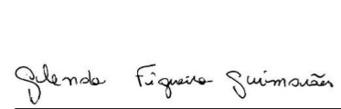

_________________________

Nome: Glenda Figueira Guimarães

CPF: 984.931.592-04

_________________________

Nome: Gabriele Barros de Aviz

CPF: 880.189.622-00

_________________________

Nome: Antônio Augusto Moreira Cardoso

CPF: 020.265.432-08

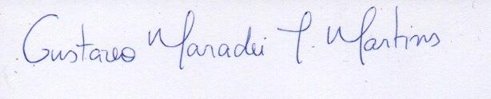

_________________________

Nome: Gustavo Maradei Tuma Martins

CPF: 007.760.932-82

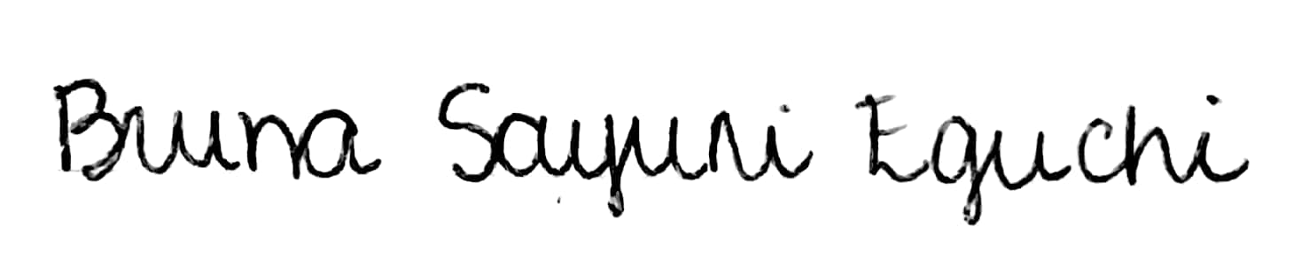

_________________________

Nome: Bruna Sayuri Egushi

CPF: 011.466.722-50

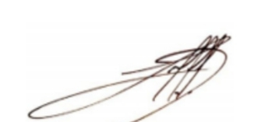

_________________________

Nome: Leonardo Mendes Acatauassú Nunes

CPF: 833.133.892-87

